МІНІСТЕРСТВО ОСВІТИ І НАУКИ УКРАЇНИ

НАЦІОНАЛЬНИЙ АВІАЦІЙНИЙ УНІВЕРСИТЕТ

НАВЧАЛЬНО-НАУКОВИЙ ІНСТИТУТ ІНФОРМАЦІЙНО-ДІАГНОСТИЧНИХ СИСТЕМ

КАФЕДРА БІОКІБЕРНЕТИКИ ТА АЕРОКОСМІЧНОЇ МЕДИЦИНИ

Лабораторна робота № 1

На тему: «Моделювання дискретних сигналів»

Виконав: студент гр. БМ-462

Шелемба П.В.

Перевірив: Гордєєв А.Д.

Київ – 2017

function lab1

clear, clc, close all

disp('Лабораторна робота #1')

disp('Моделювання дискретних сигналів')

disp('Виконав: Шелемба Павло Віталійович, група БМ-362 ННІІДС')

%=== Завдання #1.1 ===

% Моделювання одиничного імпульсу

N = 15;

n = 0:N-1;

d = 2; % Змінна для встановлення довільної затримки

x = double(n==5);

y = double(n==7);

class(x) %Визначення типу даних, який повертає логічна операція

figure(1)

subplot(2,1,1), stem(x), ylabel('x(n)')

title('SOLITARY IMPULSE')

subplot(2,1,2), stem(y-d), ylabel('y(n)')

title('SOLITARY IMPULSE WITH DELAY')

xlabel('COUNTING')

Отримані графіки:

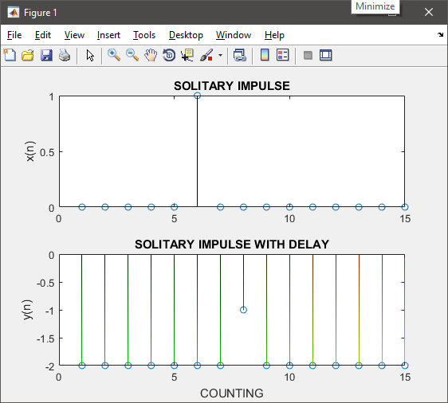

Логічна операція повертає тип даних double.

**Який тип даних повертають оператори логічного повертання?**

Оператор логічного порівняння повертає тип даних Boolean, який може приймати два значення – 1 та 0 (так або ні).

**З якою метою використовується оператор double?**

Оператор double позначає простий тип даних, який використовується для зберігання 64 розрядних значень з плаваючою комою.

%=== Завдання #1.2 ===

% Моделювання дискретного сигналу

N = 200;

n = 0:N-1;

x = cos(pi*n/16);

figure(2)

subplot(3,1,1), stem(x), ylabel('x(n)')

title('DISCREET SIGNAL')

subplot(3,1,2), plot(x), ylabel('x(n)')

subplot(3,1,3), stairs(x), ylabel('x(n)')

xlabel('COUNTING (n)')

Отримані графіки:

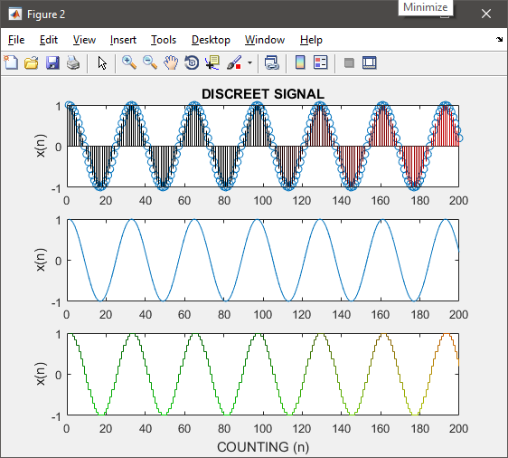

**Чи є гармонійна послідовність x(n) періодичною? Якщо так,то визначте її період.**

Послідовність є періодичною, період становить 25 відліків.

%=== Завдання #1.3 ===

% Моделювання дискретної експоненти

n = 0:20;

x1 = (0.8).^n;

x2 = (-0.8).^n;

x3 = (1.1).^n;

x4 = (-1.1).^n;

figure(3)

subplot(4,1,1), stem(x1), ylabel('x1(n)')

title('DISCREET EXPONENTIAL FUNCTION')

subplot(4,1,2), stem(x2), ylabel('x2(n)')

subplot(4,1,3), stem(x3), ylabel('x3(n)')

subplot(4,1,4), stem(x4), ylabel('x4(n)')

xlabel('COUNTING (n)')

Отримані графіки:

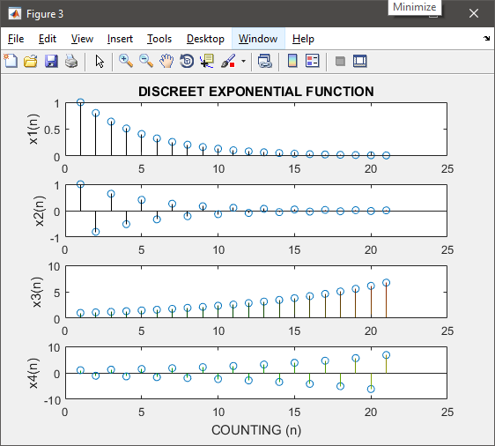

**Як впливає значення параметра «a» на вид сигналу?**

Параметр «а» прямо пропорційний швидкості росту кривої. Якщо він менше одиниці, то графік функції буде спадаючим, якщо більше – зростаючим.

%=== Завдання #1.4 - 1.6 ===

%?1.5

%?1.6

% Знаходження піків сигналу

fs = 1000;

t = 0:1/fs:2;

x = 3*sin(6*pi*t)+5*sin(16*pi*t);

pks = pksdetect(x);

figure(4)

plot(t,x,'m-'); hold on;

title('SIGNALS PEAKS DETERMINATION')

plot(t(pks),x(pks),'ro'); hold off;

xlabel('time(s)'); ylabel('x(t)');

Отриманий графік:

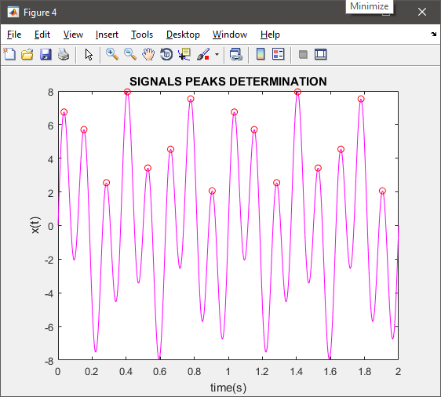

**Для чого використовується функція hold? Як можна змінити програмний код, щоб отримати той же результат без використання цієї функції?**

Функція hold дозволяє фіксувати декілька графіків в одному графічному вікні, отже кожна наступна функція для побудови графіку приведе до побудови наступних графіків у вікні першого графіку.

%=== Завдання #2.1 - 2.2 ===

% Моделювання стохастичного сигналу

fs = 200; % частота дискретизації

T = 1/fs; % період дискретизації

D = 0.25; % дисперсія

n = 0:1000; % номер відліку

r = randn(size(n))*sqrt(D); % дискретний білий шум

s = 1.8*cos(20*pi*n*T); % гармонійний сигнал

x = s+r; % сигнал + шум

figure(5)

plot(x)

title('STOCHASTIC SIGNAL WITH NOISE')

fprintf('mu(r)=%4.3g\n',mean(r))

fprintf('D(r)=%4.3g\n',var(r))

fprintf('mu(r)=%4.3g\n',mean(s))

fprintf('D(r)=%4.3g\n',var(s))

fprintf('mu(r)=%4.3g\n',mean(x))

fprintf('D(r)=%4.3g\n',var(x))

xlabel('COUNTING (n)'), ylabel('x(n)')

Отриманий графік:

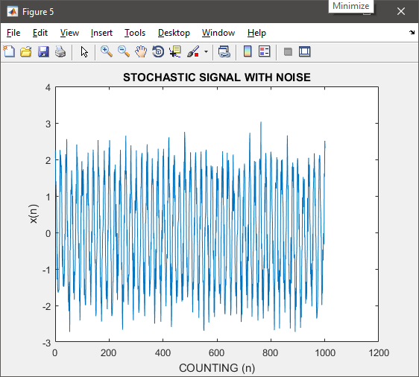

mu(r)=0.00577

D(r)=0.275

mu(s)=0.0018

D(s)=1.62

mu(x)=0.00756

D(x)=1.86

Де mu – математичне сподівання, D – дисперсія.

**У чому відмінність між функціями rand і rand?**

Функція rand формує масив випадкових величин, що розподілені за рівномірним законом, а randn формує масив випадкових величин, що розподілені за нормальним законом з математичним очікуванням 0 і середнім квадратичним відхиленням 1.

%=== Завдання #3.1 ===

% Застосування відліків біосигналів з файлу pec1.dat

% та побудова графіків сигналів

pec1 = load('pec1.dat');

fs = 1000;

fcg = pec1(:,1);

ecg = pec1(:,2);

cps = pec1(:,3);

t = (0:length(fcg)-1)/fs;

figure(6)

subplot(3,1,1),plot(t,fcg), xlim([1 4]), ylabel('AMPLITUDE')

title('FCG SIGNAL')

subplot(3,1,2),plot(t,ecg), xlim([1 4]), ylabel('AMPLITUDE')

title('ECG SIGNAL')

subplot(3,1,3),plot(t,cps), xlim([1 4]), ylabel('AMPLITUDE')

title('CPS SIGNAL')

xlabel('TIME')

Отримані графіки:

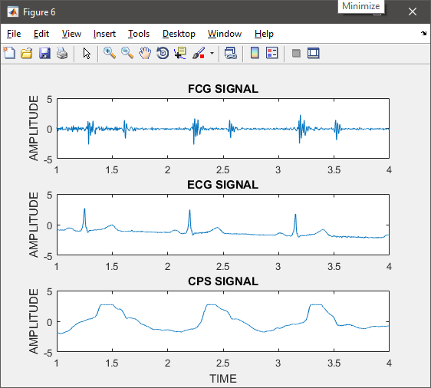

**Чому дорівнює розмірність матриці сигналів? Яка тривалість отриманих сигналів (у секундах)?**

Розмірність матриці записується у вигляді m × n, де число m вказує на кількість рядків, n — стовпців. Розмірність матриці сигналів 23484×3.

Так як частота дорівнює 1000, то тривалість отриманих сигналів, приблизно 23,4 секунди.

**Контрольні запитання та завдання**

1. **За яких умов вибирають частоту дискретизації аналогових сигналів?**

Частота дискретизації має бути вдвічі більшою ніж найвища частота спектру аналогового сигналу.

1. **У чому полягає ефект накладення частот при дискретизації?**

Якщо обрана частота дискретизації сигналу менша ніж потрібна, то виникає ефект накладення. В результаті високочастотні його складові накладаються на низькочастотні, в результаті чого відновлення сигналу в часі приводить до його спотворень.

1. **Як визначається нормована частота для дискретних сигналів? У якому діапазоні розглядають її зміну?**

Нормована частота:

 або 

Дискретні сигнали і системи в частотній області досліджують в діапазоні частот [0, fs/2] і вводять нормовану частоту.

1. **Як визначається нормований час для дискретних сигналів?**



1. **Назвіть умови періодичності дискретних гармонійних послідовностей.**

Безперервні гармонійний і комплексний експоненціальний сигнали мають періодичність 2π/ω.

Дискретний сигнал x(n) є періодичним з періодом N, якщо , де N – обов’язкове ціле число.

Для дискретних гармонійних і експоненціальних послідовностей умова періодичності приймає вигляд ωN=2πk , де k = 0, 1 …

1. **Для визначення яких характеристик дискретної системи використовують одиничний імпульс та одиничний стрибок?**

Для знаходження імпульсної характеристики

Аккаунт на GitHub: https://github.com/MrShelemba